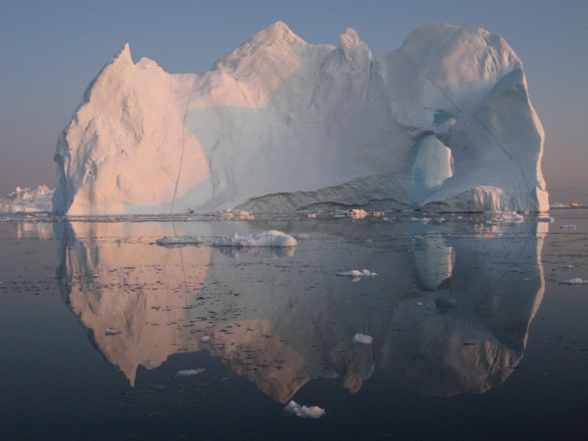Pressemeddelelse fra Grønlands Rejsebureau, 5. dec. 2012 **Magisk verdensarv i julegave**

**Søger du den helt særlige julegave, som med garanti ikke skal byttes? Så har** [**Grønlands Rejsebureau**](http://www.greenland-travel.dk/) **idéen: Få steder i verden er så betagende, at det næsten tager vejret fra én - et af de steder er** [**Isfjorden i Ilulissat**](http://www.greenland-travel.dk/inspiration/naturoplevelser/isfjorden-kangia/)**, som har fundet plads på UNESCOs verdensarvsliste. En rejse til Isfjorden i Grønland er en oplevelse for livet.**

Isfjorden er det første område i Grønland og et af de første i Arktis, der har fundet plads på UNESCOs verdensarvsliste, der omfatter en lang række verdensberømte lokaliteter. Og det forstår man, når man først har været der. De enorme isfjelde strækker sig over 100 meter op over havets overflade. Med jævne mellemrum er der så meget pres på de strandede isfjelde, at nogle af dem brækker løs og føres med strømmen op gennem Diskobugten. Med flydende isbjerge forandrer synet af isfjorden sig konstant, så man bliver ved med at forundres.

**Isfjorden til lands, til vands og i luften**  
Isfjorden har en storslået skønhed, som bliver skabt af Indlandsisen, gletscheren og de majestætiske isfjelde, og den kan ses snart sagt fra alle sider. En sejltur på Isfjorden om dagen eller om aftenen i midnatssolens skær er en betagende oplevelse. Ved mundingen møder du nogle af verdens største isbjerge, og fra skibet får du rigtig indtryk af, hvor store disse smukke isbjerge er.   
  
Du kan også vælge en helikoptertur ind til Kangia, hvor selve kanten af Indlandsisen kan ses. Det er her isfjeldene brækker af. Der er stop undervejs, så du kan nyde udsigten over bræen.   
  
Ikke mindst er det oplagt at vandre den lille tur ned til den tidligere boplads Sermermiut, hvorfra du kan betragte isbjergene på nært hold fra land. Du kan også vælge en længere vandretur langs med Isfjorden, der kan gøres på en dag i roligt tempo med tid til at nyde det ufattelige syn.

**Se Isfjorden med Grønlands Rejsebureau**  
Rejser til Isfjorden behøver ikke at koste en formue. [”Sol, sommer og masser af is i to populære grønlandske byer”](http://www.greenland-travel.dk/gronland/sommer/rejse/Indlandsisen_og_isfjorden_i_diskobugten) er en af Grønlands Rejsebureaus mest populære rejser, og den koster kun fra 13.995 kr. Her kan alle være med. På rejsen er der først ophold i byen Kangerlussuaq ved Indlandsisen og derefter 6 dage i Ilulissat med masser af tid til både isfjordssejlads, se midnatssolen, vandreture, besøge grønlandsk bygd, byvandringer mv. Overnatning er på vandrehjem, men ønsker man en mere komfortabel overnatning, findes rejsen også i en udgave med hotelovernatning.   
  
*”Langt de fleste af vores sommergæster ønsker at opleve Isfjorden i Grønland, og de vender tilbage med en oplevelse, der ofte sætter sig i dem for resten af livet,”*  udtaler Lise Gram Eriksen, marketingchef i Grønlands Rejsebureau. *”Grønland er stadig et ”pionerrejsemål” med et begrænset antal turister i forhold til andre rejsemål, men vi oplever en stigende interesse for at rejse til Grønland, også fra udlandet. Det er et af de få steder, hvor naturoplevelserne findes lige udenfor døren og i en uspoleret grad, som ikke findes mange steder. Der findes simpelthen ikke masse-turisme i Grønland, og med priser fra 13.995 for en uges ferie inkl. fly og ophold kan alle være med.”*  
 **Links**  
Sol, sommer og masser af is i to populære grønlandske byer  
<http://www.greenland-travel.dk/gronland/sommer/rejse/Indlandsisen_og_isfjorden_i_diskobugten>  
  
Oplev sol, sommer og masser af is i Grønlands to mest populære byer  
<http://www.greenland-travel.dk/rejser-til-groenland/sommer/sol,_sommer_og_masser_af_is/>

**Pressehenvendelser kontakt**  
Lise Gram Eriksen  
Marketingchef   
Telefon direkte: +45 3376 6235  
Mobil +45 5151 8277  
Mail [lge@greenland-travel.dk](mailto:lge@greenland-travel.dk)